Ensayo: Variable Discreta en Arquitectura, Urbanismo y Patrimonio Cultural

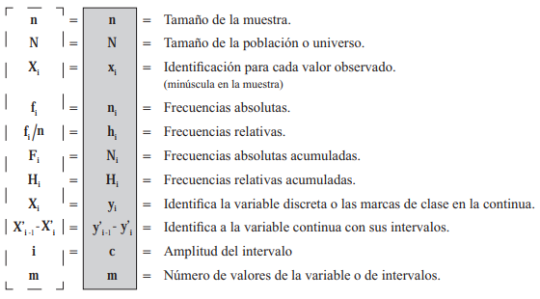  
Introducción  
  
En la arquitectura, el urbanismo y los sistemas constructivos, el análisis cuantitativo de datos permite optimizar decisiones en planificación, diseño y conservación del patrimonio cultural edificado. Las variables estadísticas utilizadas pueden ser discretas o continuas. Este ensayo se enfoca en la variable discreta, la cual toma valores enteros y permite clasificar características observables como número de pisos, ventanas, tipos de materiales, etc.  
  
Concepto de variable discreta  
  
Una variable discreta es aquella que toma un número finito o contable de valores. Se diferencia de la variable continua porque no admite valores fraccionarios dentro de un intervalo. En arquitectura, un claro ejemplo es el número de elementos estructurales como columnas, puertas o niveles en una edificación.   
  
Aplicación práctica en arquitectura patrimonial  
  
Se recolectaron datos de 30 edificaciones patrimoniales de un centro histórico. Se tomó como variable discreta el número de elementos decorativos en la fachada (por ejemplo, cornisas, molduras, ventanas ornamentales).  
  
Datos observados:   
3, 5, 6, 4, 7, 5, 6, 4, 3, 5, 6, 7, 4, 5, 5, 6, 7, 3, 4, 5, 5, 6, 3, 4, 6, 6, 5, 4, 3, 4  
  
Distribución de frecuencias:  
  
| Valor (yᵢ) | Frecuencia absoluta (nᵢ) | Frecuencia relativa (hᵢ) |  
|------------|---------------------------|---------------------------|  
| 3 | 4 | 0.13 |  
| 4 | 7 | 0.23 |  
| 5 | 9 | 0.30 |  
| 6 | 7 | 0.23 |  
| 7 | 3 | 0.10 |  
| Total | 30 | 1.00 |  
  
Análisis  
  
Se puede observar que el valor más frecuente es 5, lo que indica que la mayoría de las fachadas tienen alrededor de cinco elementos decorativos, reflejando un patrón constructivo estético común. Esta información ayuda en planes de conservación o en intervenciones respetuosas con el entorno patrimonial.  
  
Importancia del análisis de variables discretas  
  
Este tipo de análisis estadístico permite:  
- Establecer patrones y estilos comunes.  
- Preservar la coherencia arquitectónica.  
- Proyectar nuevos diseños respetuosos con el entorno.  
- Optimizar recursos para rehabilitación.  
  
Ejercicios propuestos  
  
1. En un estudio sobre 30 viviendas modernas se registró el número de ventanas por fachada:   
2, 3, 4, 3, 5, 4, 4, 3, 2, 3, 4, 5, 3, 4, 4, 5, 2, 3, 4, 3, 3, 4, 2, 5, 4, 3, 4, 2, 3, 4  
a) Construye la tabla de frecuencias.   
b) ¿Cuál es la moda? ¿Qué representa?  
c) ¿Qué porcentaje de viviendas tienen 4 o más ventanas?  
  
2. Se analizaron 25 espacios públicos urbanos, clasificando el número de bancos de concreto que poseen. Los datos fueron:  
1, 2, 3, 2, 2, 1, 3, 2, 1, 3, 2, 4, 3, 2, 2, 1, 3, 2, 2, 4, 1, 3, 2, 2, 3  
a) Realiza la distribución de frecuencias.  
b) Calcula la frecuencia relativa acumulada hasta el valor 3.  
c) Interpreta qué dice la moda sobre el diseño de mobiliario urbano.  
  
Conclusión  
  
El uso de variables discretas aplicadas al campo de la arquitectura y urbanismo permite tomar decisiones objetivas y técnicas. Su utilidad radica en el estudio de patrones, clasificación de elementos y elaboración de estrategias de conservación y diseño que respeten el entorno cultural.